TRƯỜNG CAO ĐẲNG FPT POLYTECHNIC
------



BÁO CÁO DỰ ÁN 1
Ngành: Lập trình Máy tính
Ứng dụng bán sách

Giảng viên hướng dẫn: | Đặng Thái Sơn
Sinh viên thực hiện: | Trần Văn Cao –PH21393  Tống Đỗ Minh Quân-PH21259  Trương Quân Thái-PH27970  Đào Xuân Hoàn-PH21241  Nguyễn Tuyển Tú-PH21348

Hà Nội – 2022

MỤC LỤC

............

LỜI MỞ ĐẦU

SV viết lời giới thiệu ở đây.....

GIẢI THÍCH THUẬT NGỮ
STT | Thuật ngữ | Giải thích
1 | Font-end  đây chỉ là mấy ví dụ, sv xóa đi viết lại những thuật ngữ mà sv tự đặt trong tài liệu | Phần front-end của một trang web là phần tương tác với người dùng, là một sự kết hợp của HTML, CSS, và JavaScript được điều khiển bởi trình duyệt máy tính của bạn.
2 | Back-end | Bao gồm quá trình xử lý các dữ liệu request ở phía server và quá trình nhào nặn trên trình ứng dụng server (application) để tạo ra gói trả lời response gửi trả về cho client. Cụ thể là cần truy xuất phần thông tin nào từ database.
3 | Validate form | Dữ liệu trong đó phải theo đúng chuẩn mà ứng dụng của bạn có thể xử lý.
…

PHẦN 1. GIỚI THIỆU CHUNG
1. 1 Giới thiệu đề tài
1.1.1 Lý do chọn đề tài
Xây dựng ứng dụng bán sách dễ tiếp cận cho người dùng và dễ quản lí cho chủc ửa hàng..
1.1.2 Mục tiêu làm đề tài
Trong thời gian dịch bệnh, nhu cầu mua sách online đang là rất lớn vì tính tiện dụng, không mất quá nhiều thời gian mà vẫn có thể nạp thêm kiến thức tại nhà

1.2 Thành viên tham gia dự án
-Trần văn cao tr ư ởng nh óm
-Nguyễn tuyển tú
-Tống đỗ minh quân
-Đào xuân hoàn
-Trương quân thái

1.3 Các công cụ và công nghệ sử dụng
1.3.1 Các công cụ
 Android studio
 genymotion
 word

1.3.2 Các công nghệ
SQL server

PHẦN 2. KHẢO SÁT HỆ THỐNG

2.1 Bài toán nghiệp vụ
Mua sắm online đã trở thành một thói quen của khách hàng, không chỉ đối với các mặt hàng tiêu dùng hằng ngày, thực phẩm, đồ gia dụng, … mà kể cả các sản phẩm sách cũng có thể được lựa chọn online.
Hiện nay, các trang thương mại điện tử cũng như các trang ứng dụng chuyên bán sách online vô cùng phổ biến. vì vậy chúng tôi tạo ta ứng dụng bán sách dễ tiếp cận với người dùng.lo
2.2 Hệ thống tương tự
Shoopee
lazada

2.3. Đối tượng sử dụng hệ thống
Khách hàng mua sách và chủ tiệm sách

PHẦN 3. PHÂN TÍCH HỆ THỐNG
3.1 Danh sách tác nhân (actor) khac

- Khách hàng
- chủ cửa hàng

3.2 Danh sách các use case

-Đăng kí
-Đăng nhập
-danh sách sản phẩm
-Xem chi tiết sản phẩm
-Đưa sản phẩm vào giỏ hàng
-Đăng sản phẩm
-Xem danh sách đơn hàng
-Thống kê

3.3 Mô hình hệ thống (Use case model)
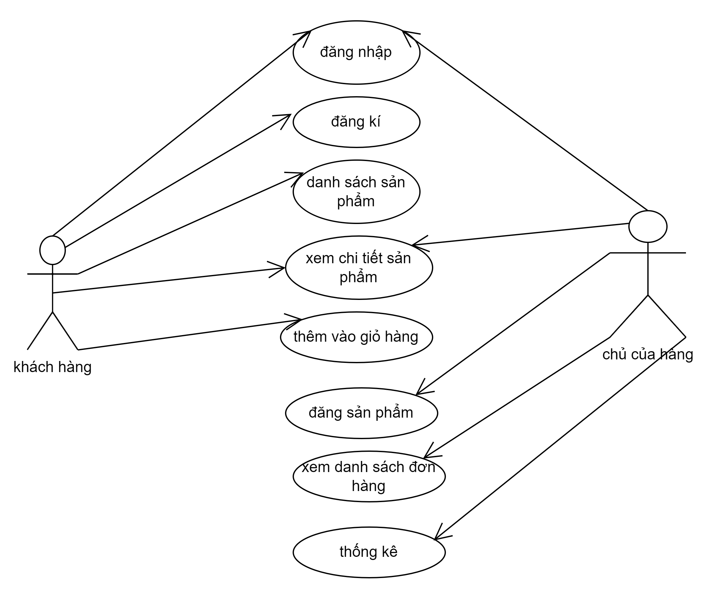

3.4 Mô tả Use case

STT | Usecase | Mô tả chung | Input | Output
1 | Đăng ký | Người dùng đăng ký tài khoản để trở thành member(thành viên) có thể bình luận, đặt hàng, theo dõi đơn hàng. | Nhập thông tin tài khoản bao gồm: họ tên, email, sđt,…. | Hiển thị kết quả đăng ký (thành công, thất bại), tự động đăng nhập nếu kết quả thành công.
2 | Đăng nhập | Người dùng và quản trị viên đăng nhập để sử dụng các chức năng có được từ chức năng phân quyền cấp cho. | Tài khoản và mật khẩu. | Hiển thị kết quả đang nhập và chuyển hướng ra trang chủ nếu đăng nhập thành công.  ….
3 | Danh sách sản phẩm | Người dùng có thể xem sản phẩm có trong app. | Tên sản phẩm,giá | Hiển thị danh sách các sản phẩm đã đăng bao gồm: tên sản phẩm, đơn giá, lượt xem, SL trong kho, đã bán, trạng thái và chức năng.
4 | Xem chi tiết sản phẩm. | Người dùng có thể xem những mô tả chi tiết về sản phẩm |  | Hiển thị những thông số cụ thể của sản phẩm: tên sản phẩm, hướng dẫn sử dụng, xuất xứ.
5 | Chọn mua sản phẩm. | Người dùng có thể so sánh các sản phẩm có trong danh sách sản phẩm để chọn ra những sản phẩm phù hợp với nhu cầu. |  | Hiển thị kết quả mua sản phẩm gồm: giá, ngày giao dự kiến, trạng thái đơn hàng.
6 | Thêm vào giỏ hàng. | Người dùng có thể thêm sản phẩm vào giỏ hàng khi chưa muốn mua hàng. | Sản phẩm | Hiển thị danh sách những sản phẩm người dùng đã thêm vào giỏ hàng.
7 | Đăng sản phẩm. | Chủ cửa hàng đăng bán những sản phẩm mới. | Tên sản phẩm, giá, hình ảnh, thông tin mô tả. | Hiển thị sản phẩm đã đăng gồm: tên sản phẩm, hình ảnh, giá, thông tin mô tả.
8 | Xem danh sách đơn hàng. | Chủ cửa hàng có thể xem danh sách những sản phẩm đã được người dùng đặt mua. | Danh sách đơn hàng đã đặt mua | Hiển thị danh sách đơn hàng đã được đặt mua.
9 | Thống kê | Chủ cửa hàng có thể theo dõi các số liệu của sản phẩm, số lượng nhập xuất sản phẩm. | Số liệu nhập xuất sản phẩm. | Hiển thị số lượng sản phẩm bán được và sản phẩm tồn kho.

3.5 Ma trận phân quyền chức năng

STT | Chức năng | Khách hàng | Chủ cửa hàng
1 | Đăng kí | v | v
2 | Đăng nhập | v
3 | Danh sách sản phẩm | v
4 | Xem chi tiết sản phẩm | v | v
5 | Chọn mua sản phẩm | v
6 | Thêm vào giỏ hàng | v
7 | Đăng sản phẩm |  | v
8 | Xem danh sách đơn hàng |  | v
9 | Thống kê |  | v

3.6. Sơ đồ hoạt động
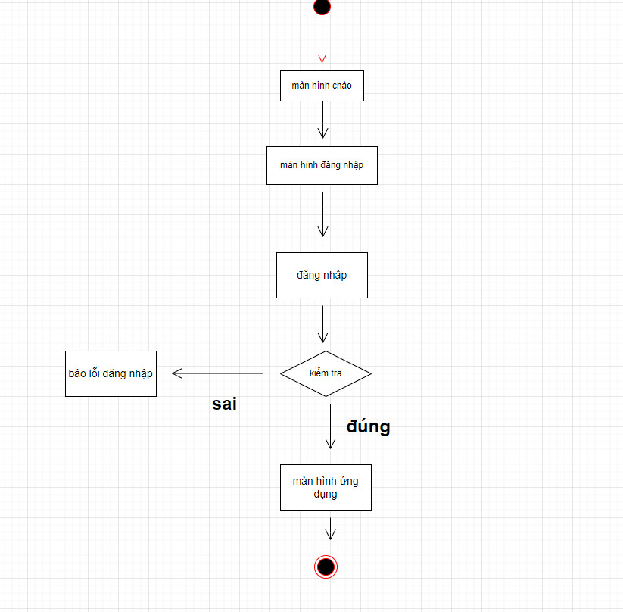
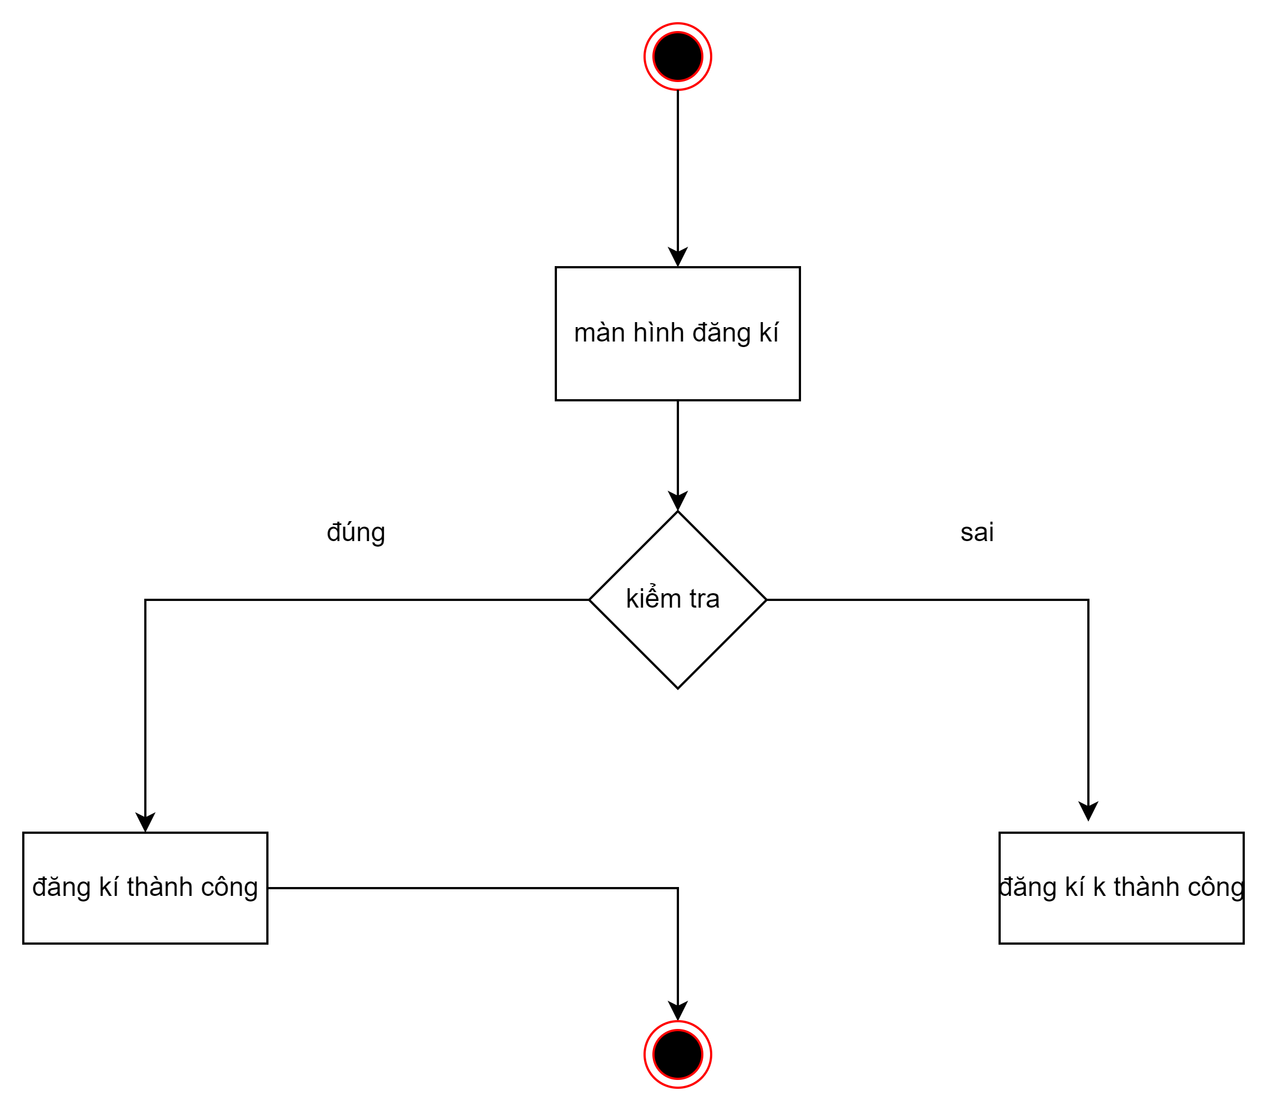

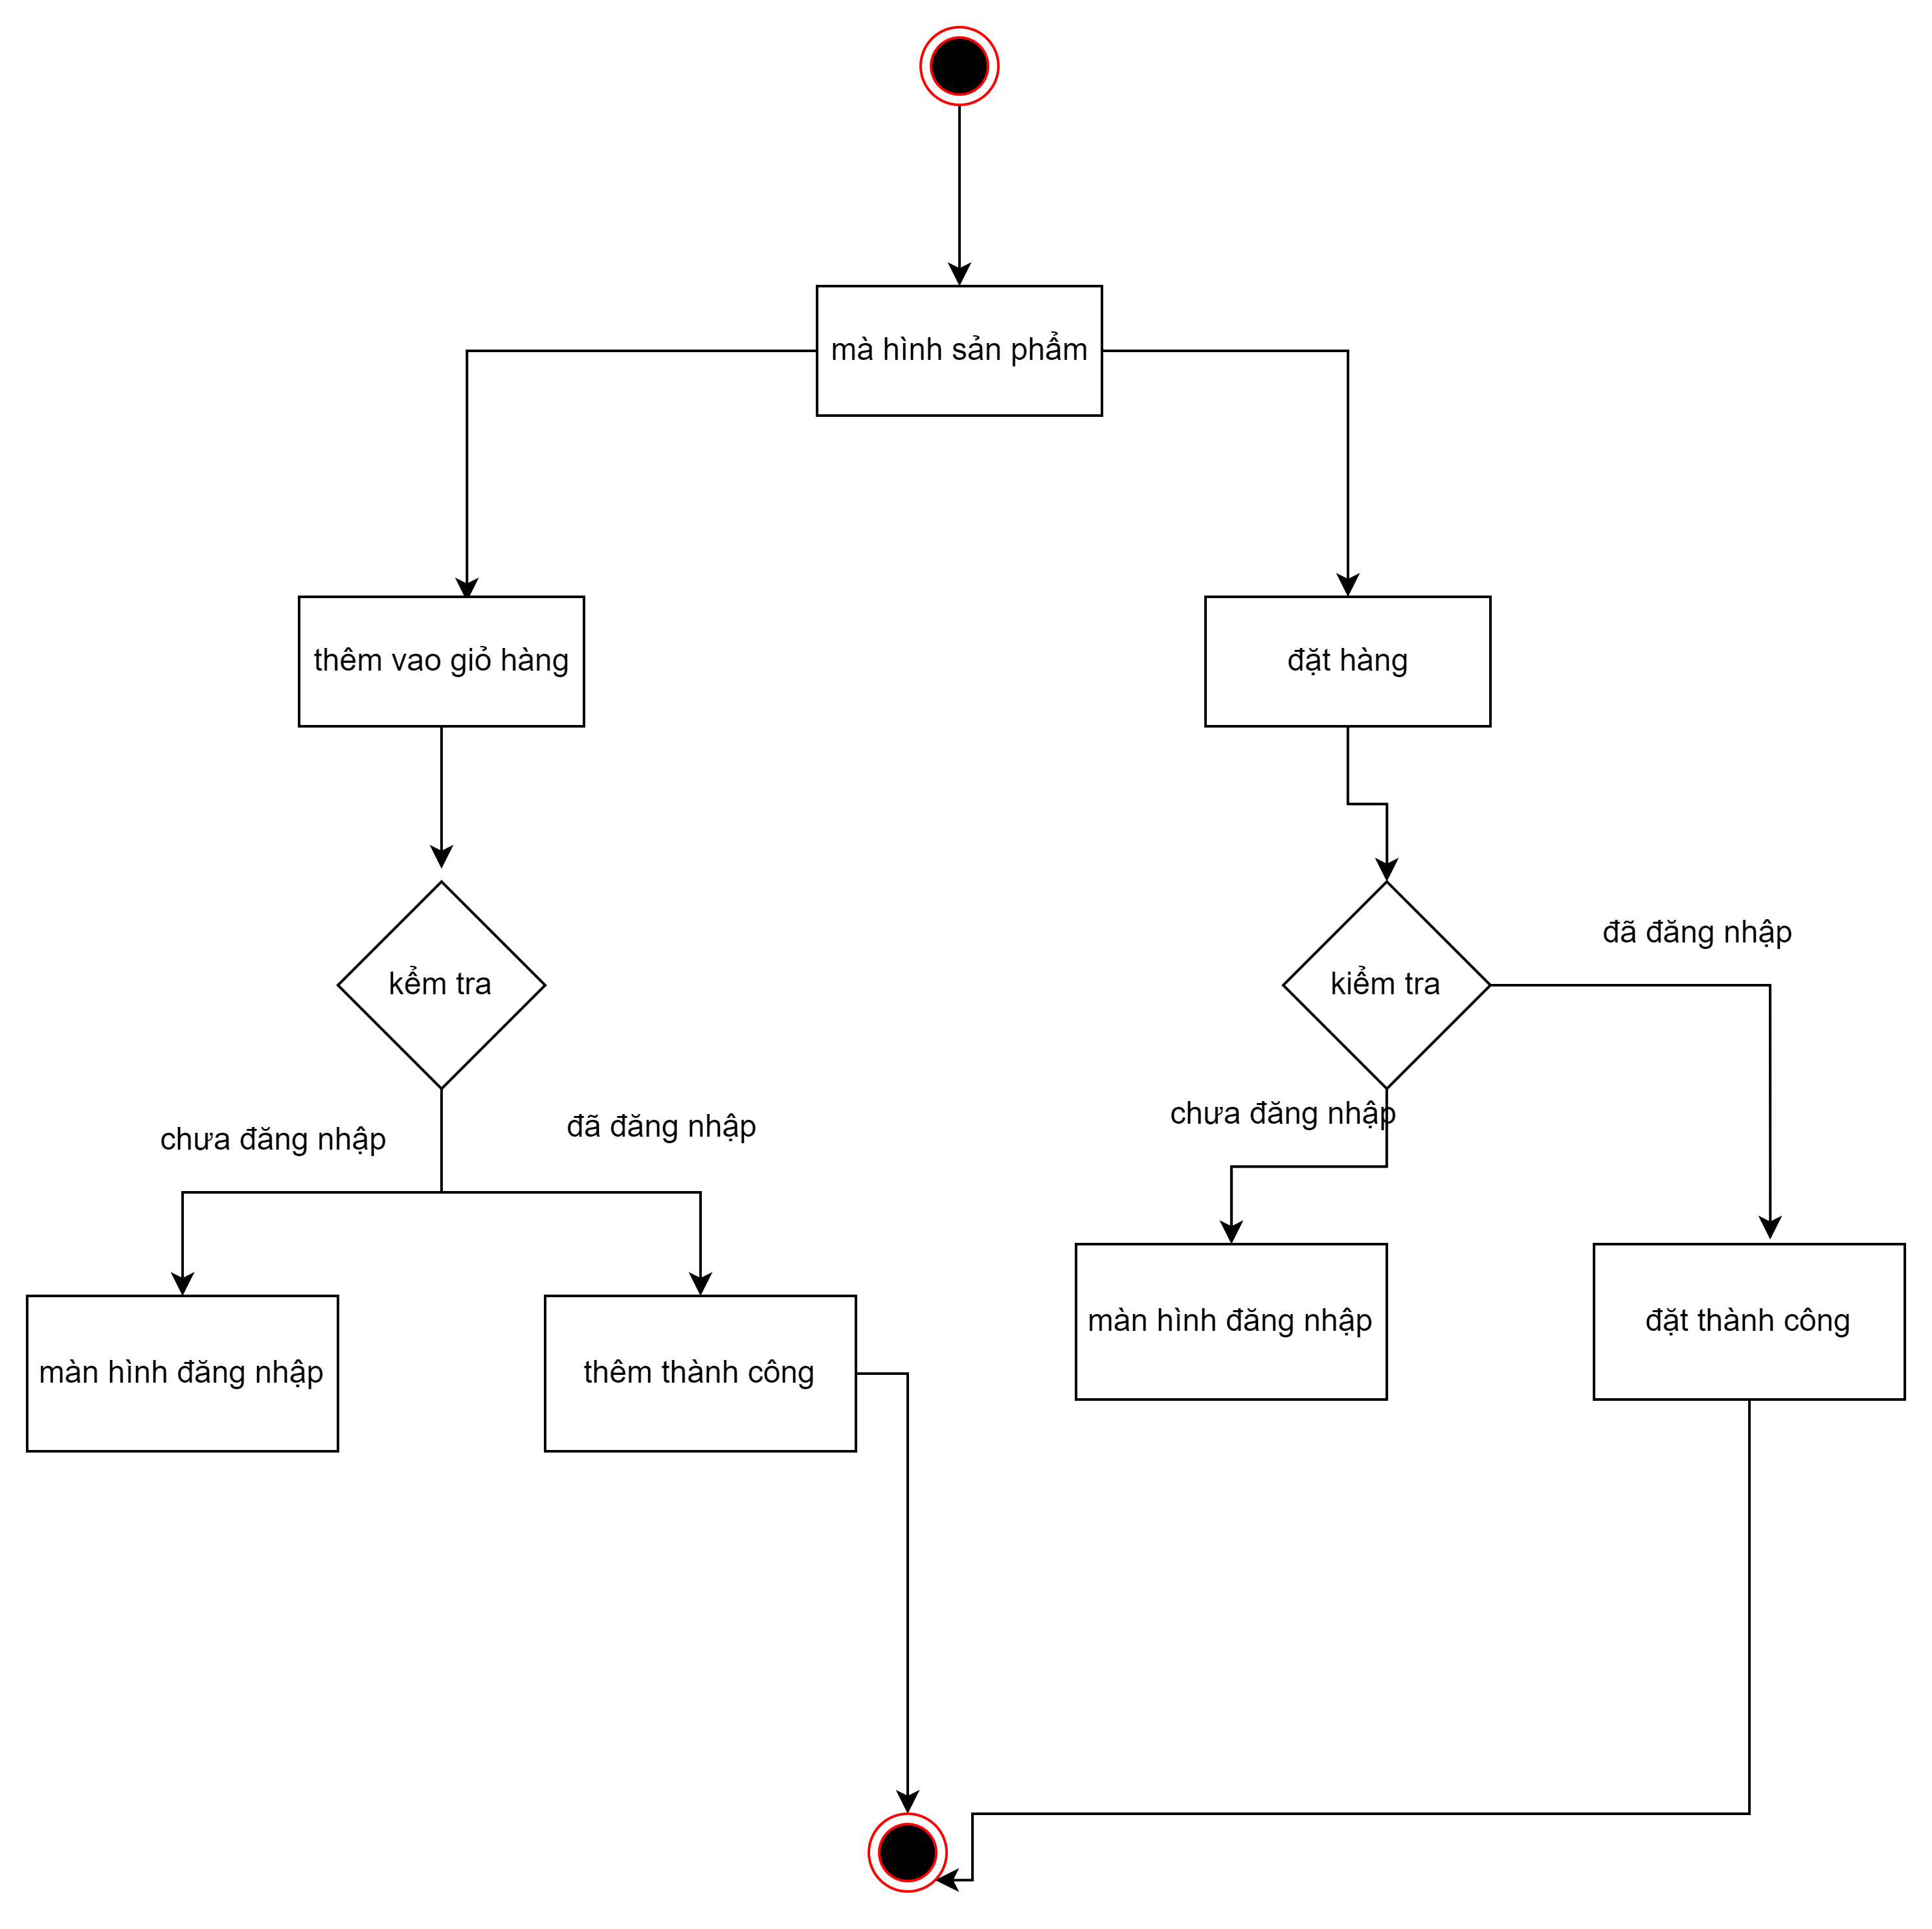
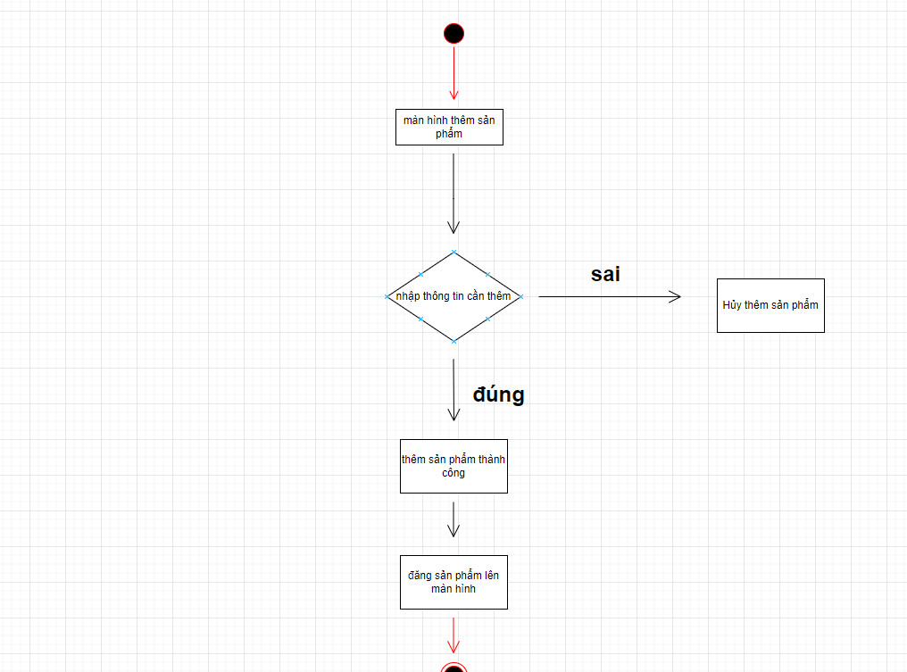

PHẦN 4. THIẾT KẾ HỆ THỐNG
4.1 Thiết kế kiến trúc hệ thống
SQL sever
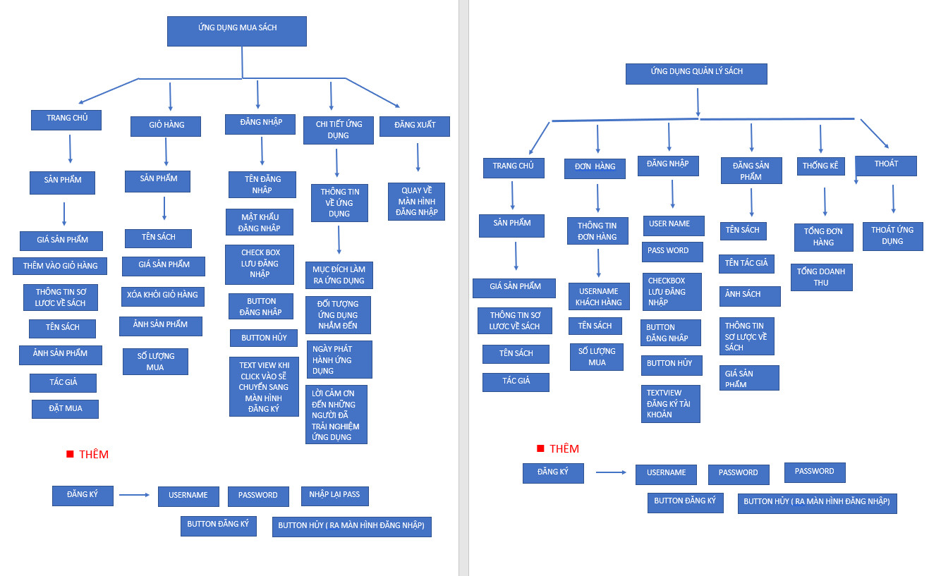
4.2. Thiết kế giao diện
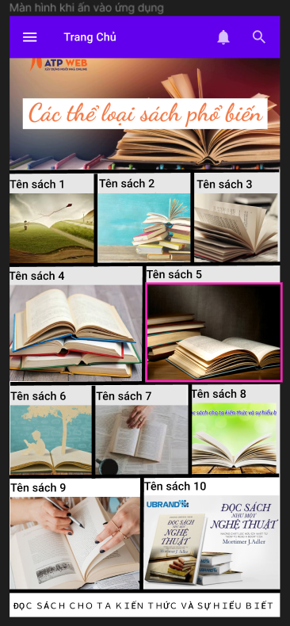
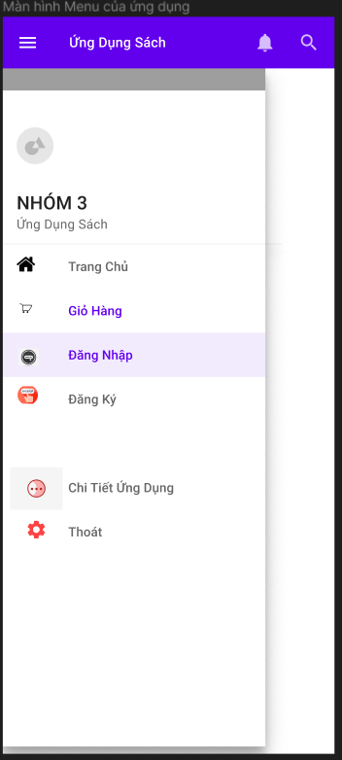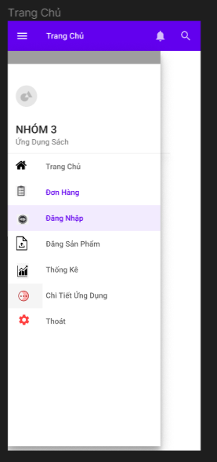
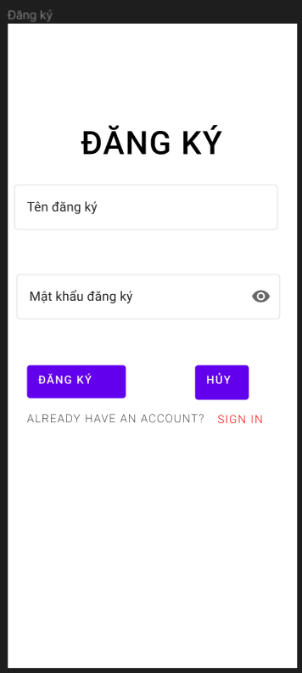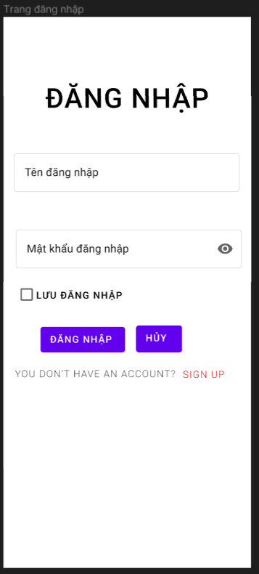
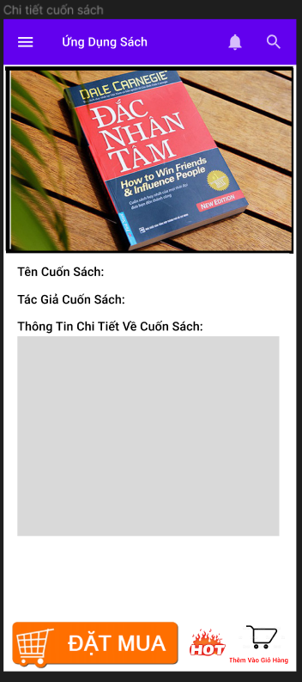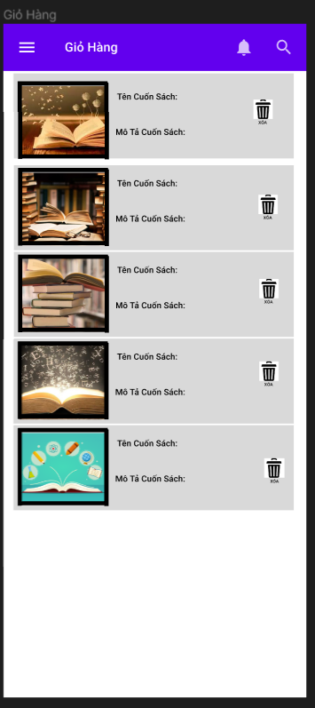
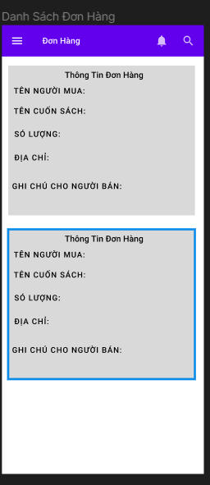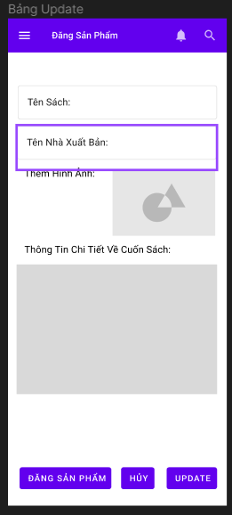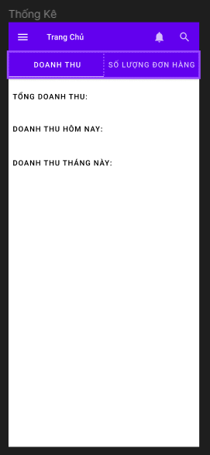
4.3 Thuật toán (công nghệ)

<Phần không bắt buộc cho tất cả các nhóm. Đây là phần viết về thuật toán hay, công nghệ mới đặc sắc, option thêm vào… nếu có được áp dụng vào>

PHẦN 5. XÂY DỰNG CƠ SỞ DỮ LIỆU
5.1 Cơ sở dữ liệu
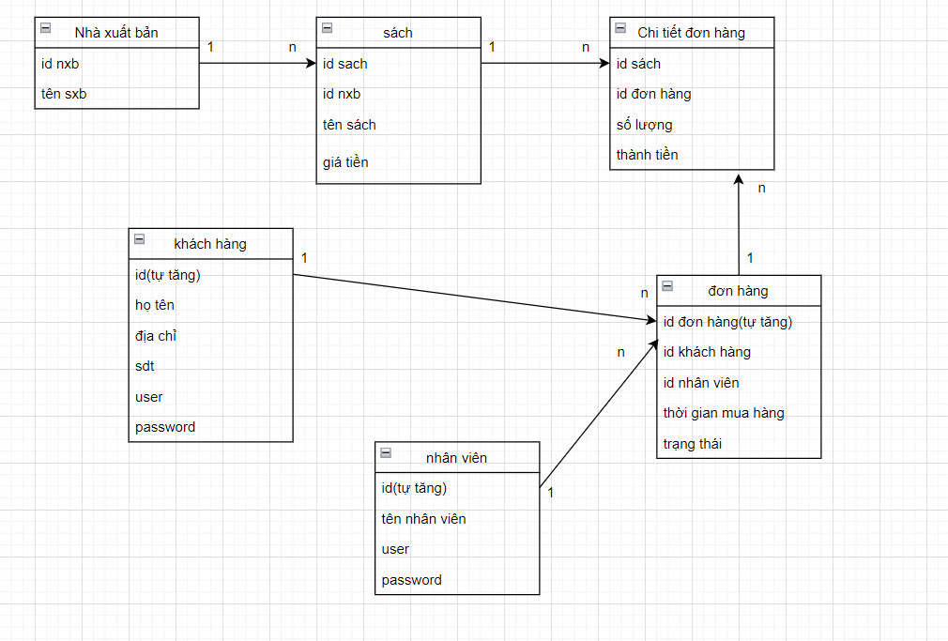

5.2 Chi tiết các bảng
5.2.1 Bảng category

Ví dụ:
No. | Name | Type | Length | Not null | Key | Ghi chú
1 | id | int | 11 | ✓ | PK | ID của thể loại
2 | category_name | vachar | 200 | ✓ |  | Tên thể loại
3 | category_slug | text |  | ✓ |  | Slug của thể loại

PHẦN 6. TRIỂN KHAI HỆ THỐNG
6.1 Yêu cầu phần cứng – phần mềm
<<yêu cầu thiết bị phần cứng và phần mềm để có thể chạy được ứng dụng>>

6.2 Hướng dẫn cài đặt

<Link APK cài đặt hoặc CHPlay, nếu có phần server riêng thì hướng dẫn cài đặt để chạy được API>
<<Liệt kê danh sách các tài khoản và password dùng thử của hệ thống>>

PHẦN 7. KẾT LUẬN
7.1 Thời gian phát triển dự án
<<Bảng kế hoạch làm dự án>>

7.2 Mức độ hoàn thành dự án

<Sinh viên lập bảng ghi rõ chức năng đã hoàn thành, chưa hoàn thành, đánh giá tỉ lệ % hoàn thành>

7.3 Những khó khăn rủi ro gặp phải và cách giải quyết

7.4 Những bài học rút ra sau khi làm dự án

7.5 Kế hoạch phát triển trong tương lai

LỜI CẢM ƠN
TÀI LIỆU THAM KHẢO

